Бриф на разработку сайта

1. Интернет-магазин по продаже монет«Num.by», Артюх
2. Интернет-магазин, предназначенный для приобретения монет, представляющих историческую ценность, а также для приобретения аксессуаров для нумизматики, бонистики.
3. Гарантия качества, разнообразие товара, центры выдачи посылок.
4. Интернет-магазин: с оплатой через сайт
5. Товар предназначен для лиц разного возраста, с разным доходом, объединённых увлечением нумизматика.
6. **СТРУКТУРА САЙТА**

Перечислите основные пункты верхнего навигационного меню:

*Каталог, главная страница сайта, телефон для справок, контакты, о магазине.*

1. **ФУНКЦИОНАЛ САЙТА**

7.1 Выберите инструменты взаимодействия с пользователем:

* Форма обратной связи
* Поиск по сайту
* Личный кабинет
* Избранное
* Корзина
* Избранное
* Кнопка наверх
* Возможность скачать файл с сайта
* Выбор параметров в карточке товара
* Сравнение товаров
* Обратный отсчет времени до окончания акции

7.2. Иностранная версия сайта не требуется.

7.3. Адаптивная и мобильная версия требуются.

**8. ОСНОВНЫЕ ТРЕБОВАНИЯ И ПОЖЕЛАНИЯ К ДИЗАЙНУ**

8.1. Требования к дизайну

8.1.1. *Минимализм, использования якоря, вместо создания отдельной страницы для каждого товара*

8.1.2. Суть якоря заключается в следующем: пользователь ищет среди монет того или иного периода понравившеюся, перед ним иконка монет, с названием и ценой. Нажимая на кнопку «Подробнее», он попадет ниже по странице, где находится подробное описание монеты, с фотографиями*.*

8.2. <https://www.raritetus.ru>, в этом сайте нравится дизайн главное страницы, а также навигация. 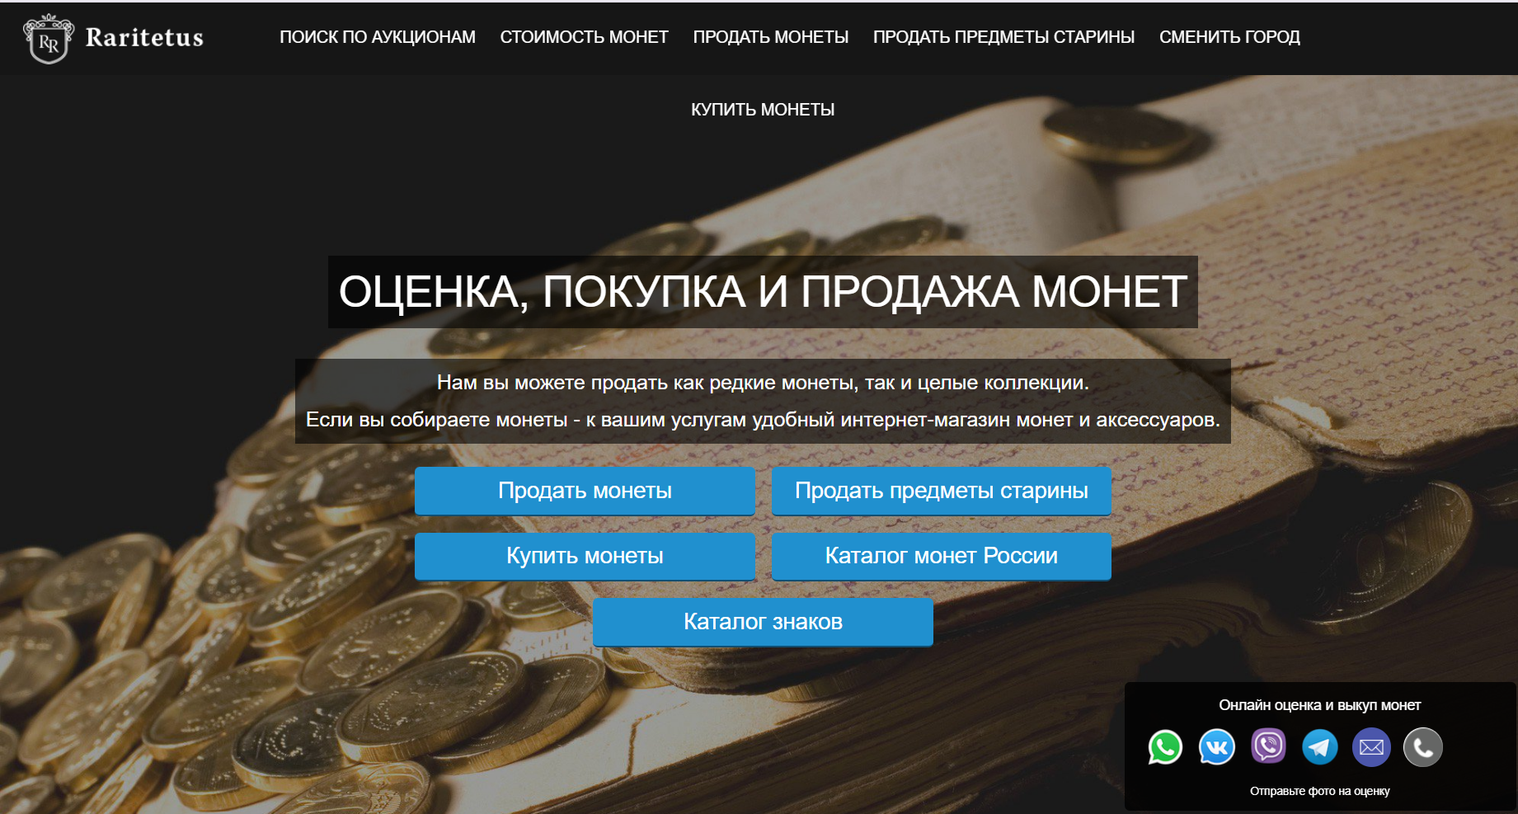

8.3. Функция переключения темы не требуется.